BÀI 1. HỌ NỘI, HỌ NGOẠI

Câu 1: Kể tên một số người trong họ hàng của em.
Trả lời:
Một số người trong họ hàng của em: ông bà nội, ông bà ngoại, cô, chú, bác gái, dì, cậu, anh họ, chị họ, em họ.

Câu 2: Quan sát hình cưới của bố mẹ An và trả lời các câu hỏi sau:
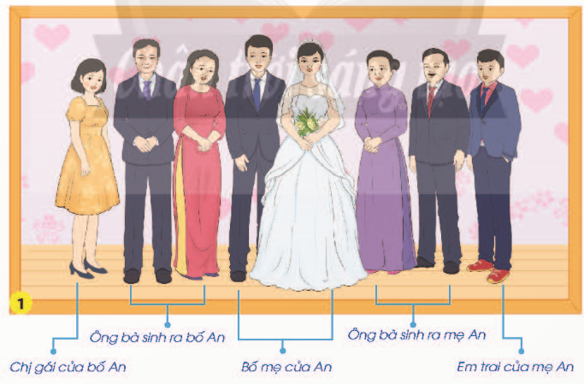
- Trong hình có những ai?
- Những người nào thuộc họ nội của An? Những người nào thuộc họ ngoại của An?
Trả lời:
- Trong hình có: ông bà nội của An, chị gái của bố An, bố mẹ của An, ông bà ngoại của An và em trai của mẹ An.
- Những người thuộc họ nội của An: ông bà sinh ra bố An, chị gái của bố An.
- Những người thuộc họ ngoại của An: ông bà sinh ra mẹ An, em trai của mẹ An.

Câu 3: An xưng hô với các thành viên trong gia đình họ nội, họ ngoại như thế nào?
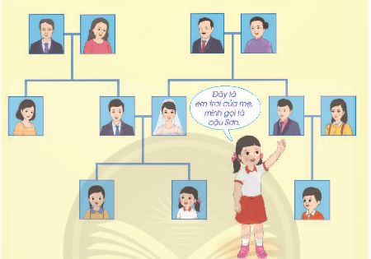
Trả lời:
Cách xưng hô của An với các thành viên trong gia đình họ nội, họ ngoại:
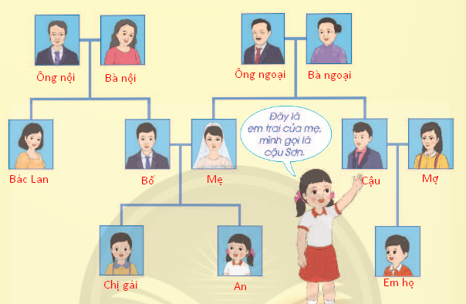

Câu 4: Ngoài bố em, ông bà nội còn sinh ra ai? Ngoài mẹ em, ông bà nội còn sinh ra ai?
Trả lời:
- Ngoài bố em, ông bà nội còn sinh ra em gái của bố và em trai của bố.
- Ngoài mẹ em, ông bà nội còn sinh ra chị gái của mẹ, em trai của mẹ và em gái của mẹ.

Câu 5: Vẽ, viết hoặc cắt dán ảnh vào sơ đồ gia đình họ hàng nội ngoại của em và chia sẻ với bạn.
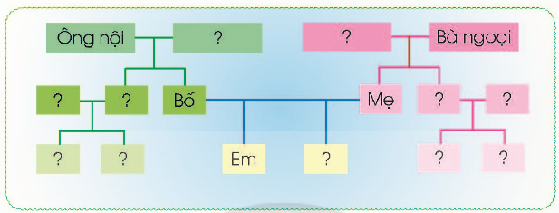
Trả lời:
Sơ đồ gia đình họ hàng nội, ngoại của em:
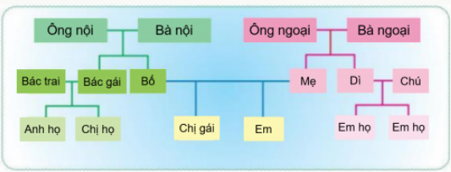

Câu 6: Các thành viên trong gia đình bạn An đang làm gì? Việc làm đó thể hiện điều gì?
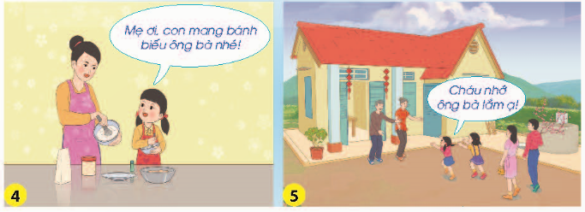
Trả lời:
- Cách thành viên trong gia đình bạn An đang làm bánh để mang biếu ông bà, chào hỏi ông bà.
- Việc làm đó thể hiện sự quan tâm, kính trọng, lễ phép và yêu thương của mọi người trong gia đình.

Câu 7: Nếu em là Nam, em sẽ làm gì trong tình huống sau? Vì sao?
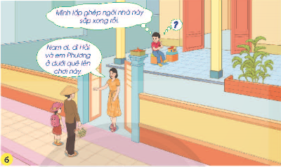
Trả lời:
Nếu em là Nam, em sẽ đứng dậy ra chào dì và rủ em Phương vào chơi cùng mình. Em sẽ hỏi thăm dì đi đường xa có mệt không và mời dì vào nhà nghỉ ngơi.

Câu 8: Những người trong họ hàng của em thường gặp nhau vào dịp nào? Mọi người thường làm gì để thể hiện tình cảm với nhau?
- Em làm gì để thể hiện sự quan tâm, yêu quý đối với những người trong họ hàng của mình?
Trả lời:
- Những người trong họ hàng của em thường gặp nhau vào dịp tết, tất niên, nghỉ hè hoặc những ngày đặc biệt của gia đình như sinh nhật, mừng thọ, tân gia,...
Mọi người thường hỏi thăm sức khỏe của nhau, tặng nhau những món quà ý nghĩa,...
- Em luôn hỏi thăm sức khỏe của ông bà và mọi người trong gia đình. Vào dịp sinh nhật của mọi người trong gia đình, em sẽ tự tay chuẩn bị những món quà ý nghĩa để tặng họ.

